**April 14th - The times after the shock**

**+ USA : El sentiment vs hard data dilemma**

* Conf. Board 🡪 Más Ruidoso pero ya daba salida

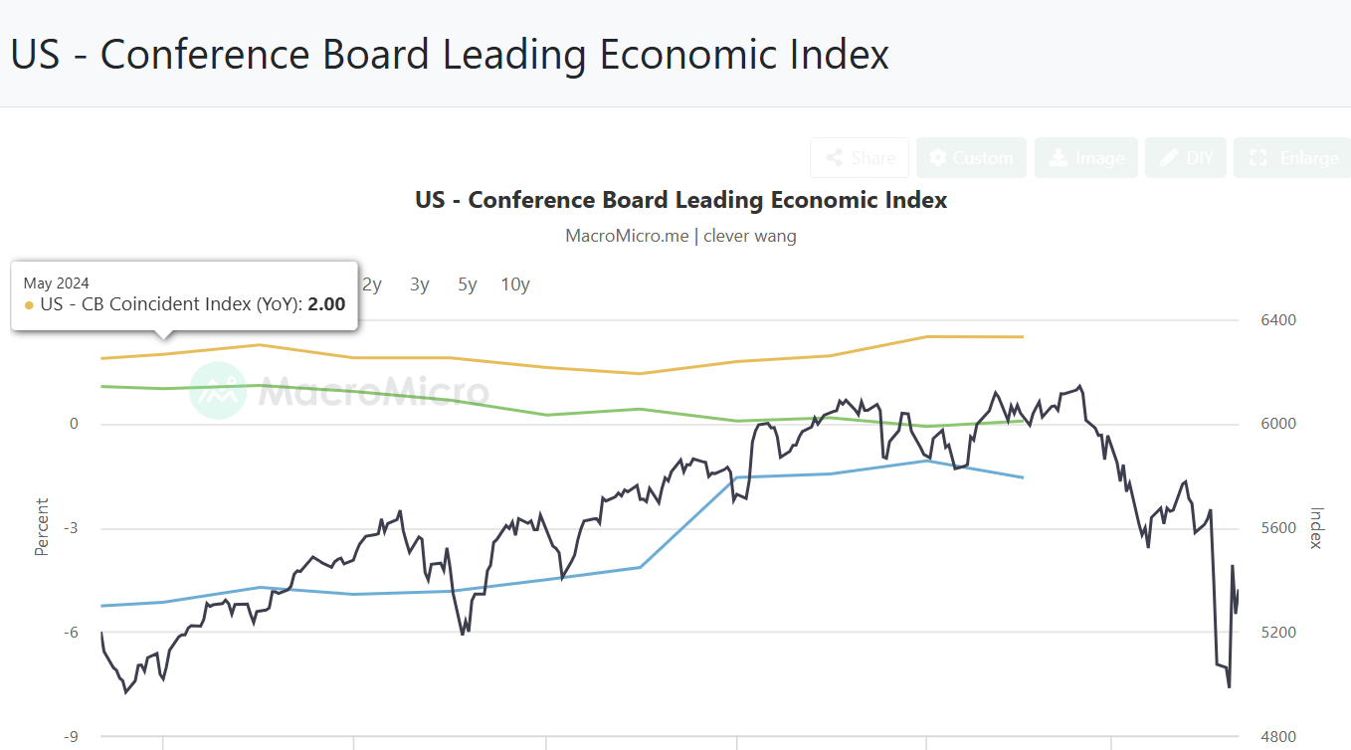

* Pero aparecen los CLI OECD de marzo y ya empiezan a dar salida con un ARIMA

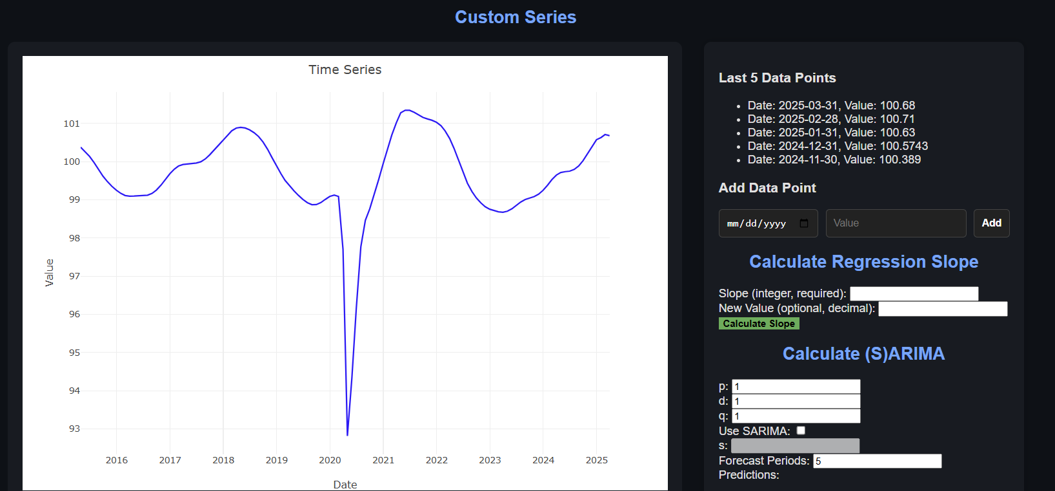

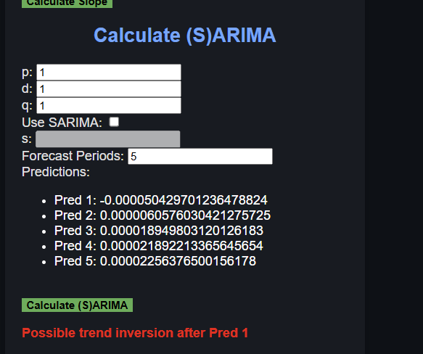

* El mercado de bonos totalmente roto 🡪 Aunque es algo que se repara “rápido”

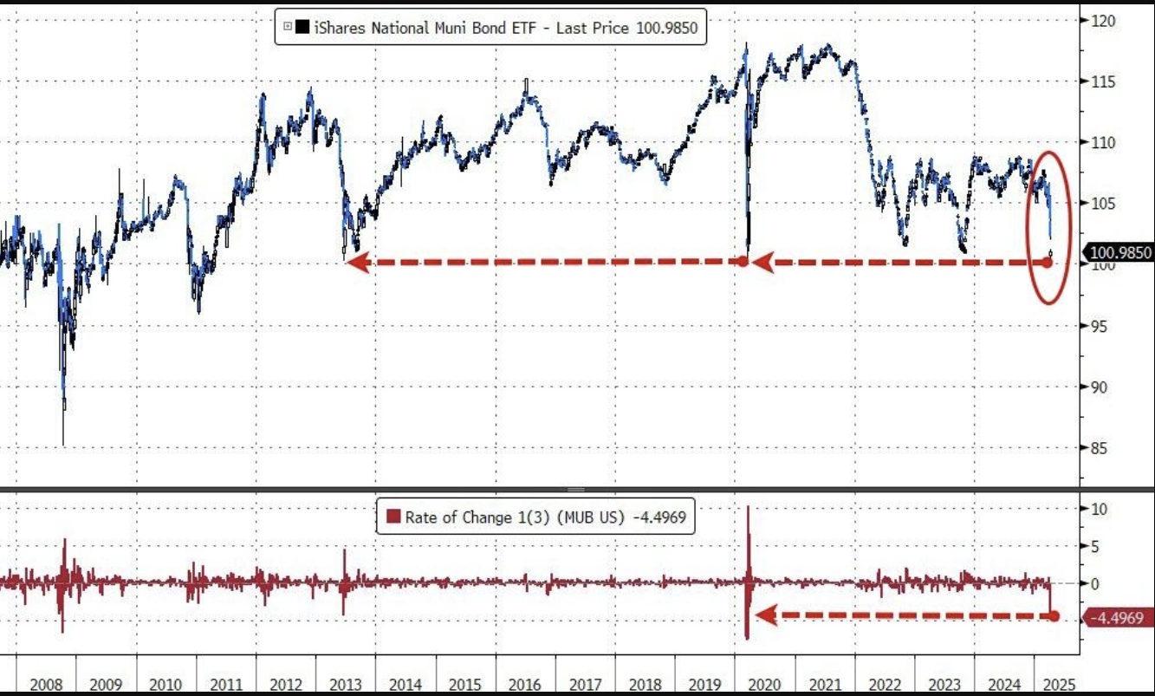

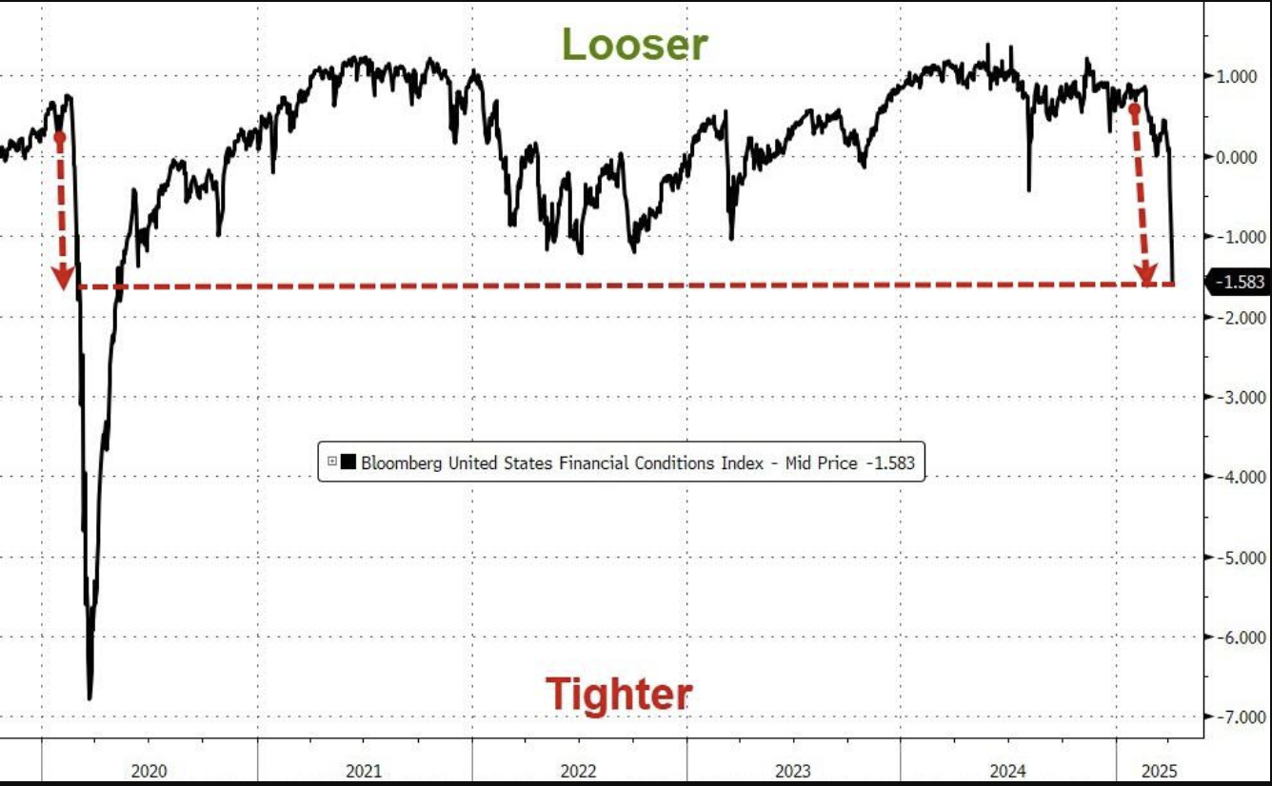

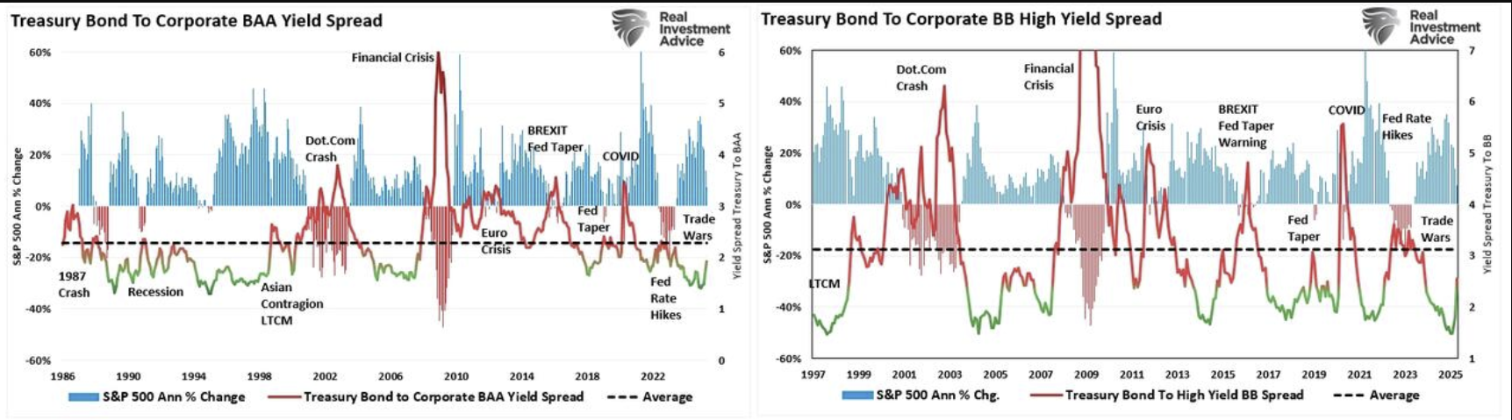

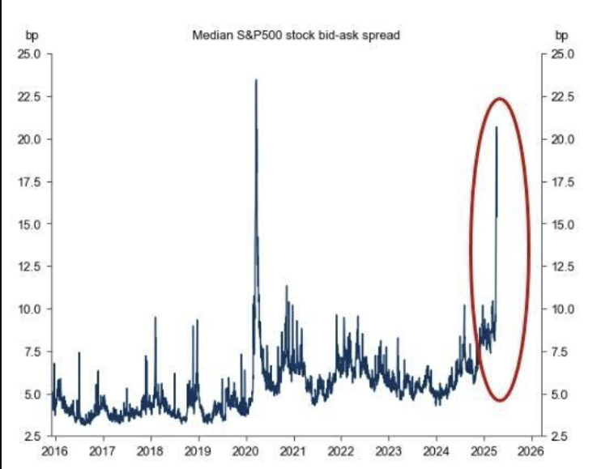

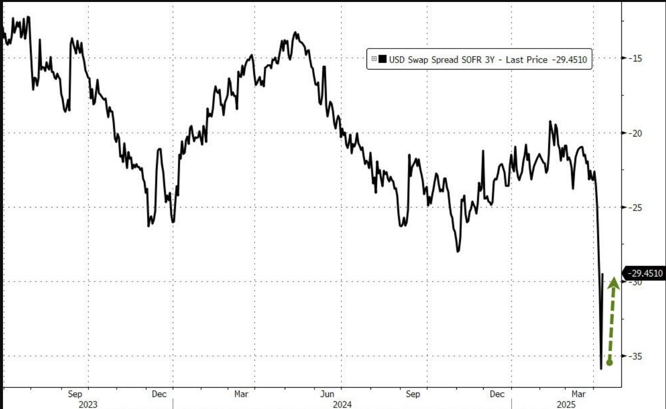

En un contexto de grado de correcciones (*las 3 marías*: 2018, 2020, 2022), estamos ante la más leve de las ***marias*** desde una perspectiva de drawdowns,

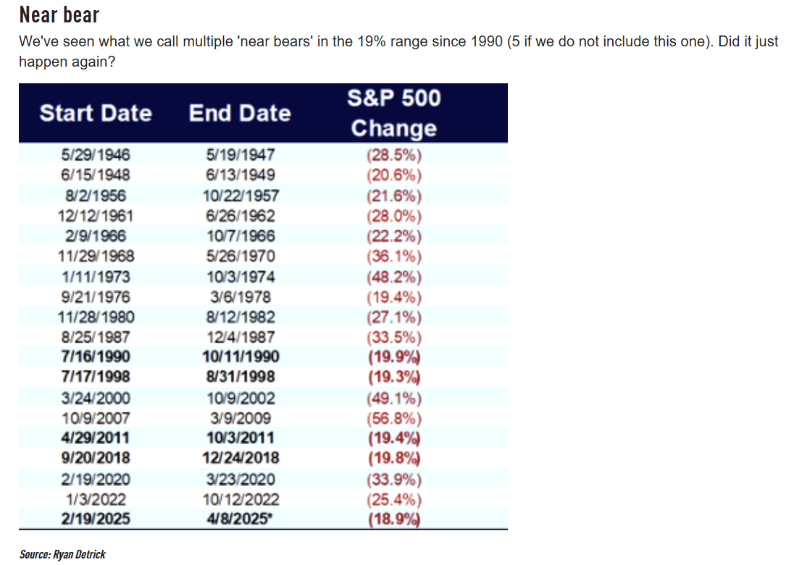

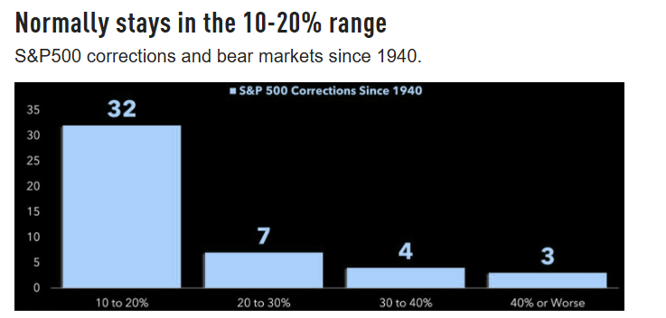

Cuanto mas abajo puede ir si esto llega al hard data?

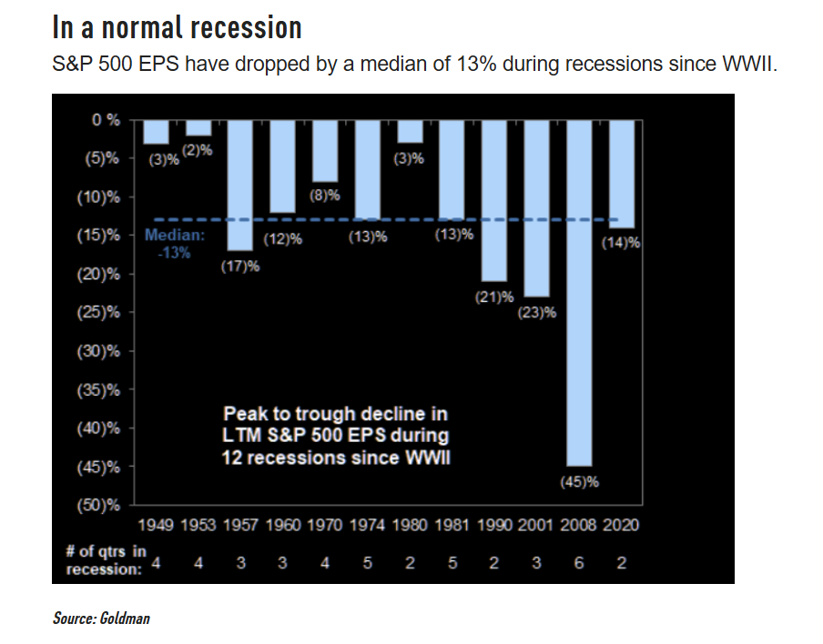

Mucho mas bajo.

¿Pero ya capitularon todos? No todavía.

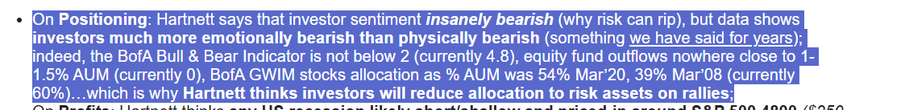

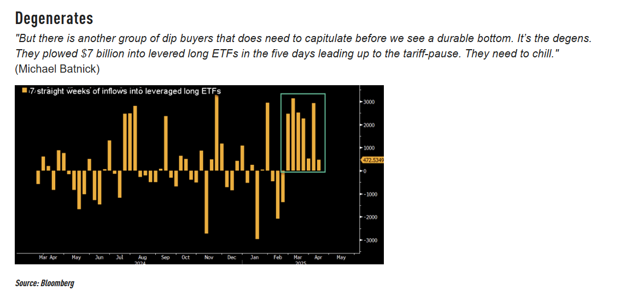



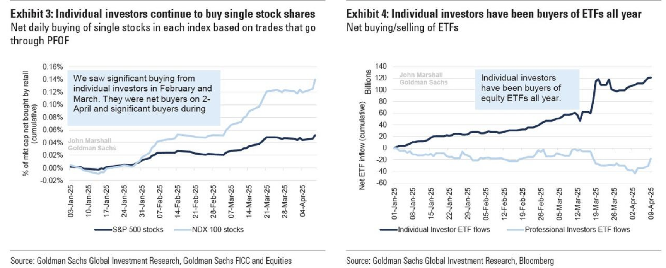

Pero la hard data ***en Narnia***

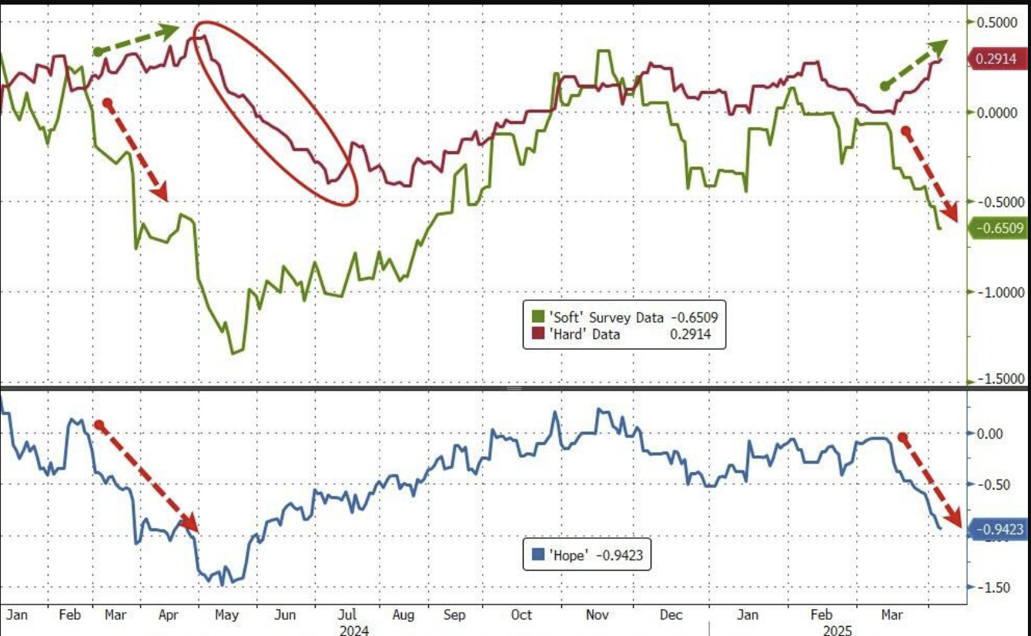

La ***capitulation*** de los fondos es total

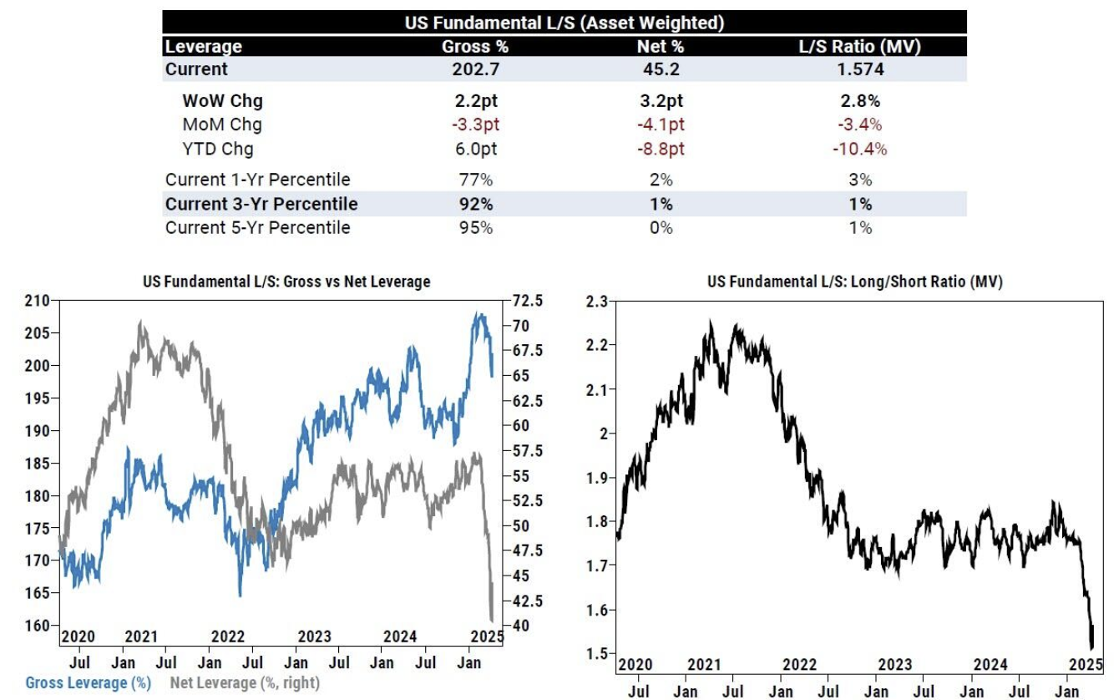

Pero retail, no tanto

A nivel visuals/ technicals

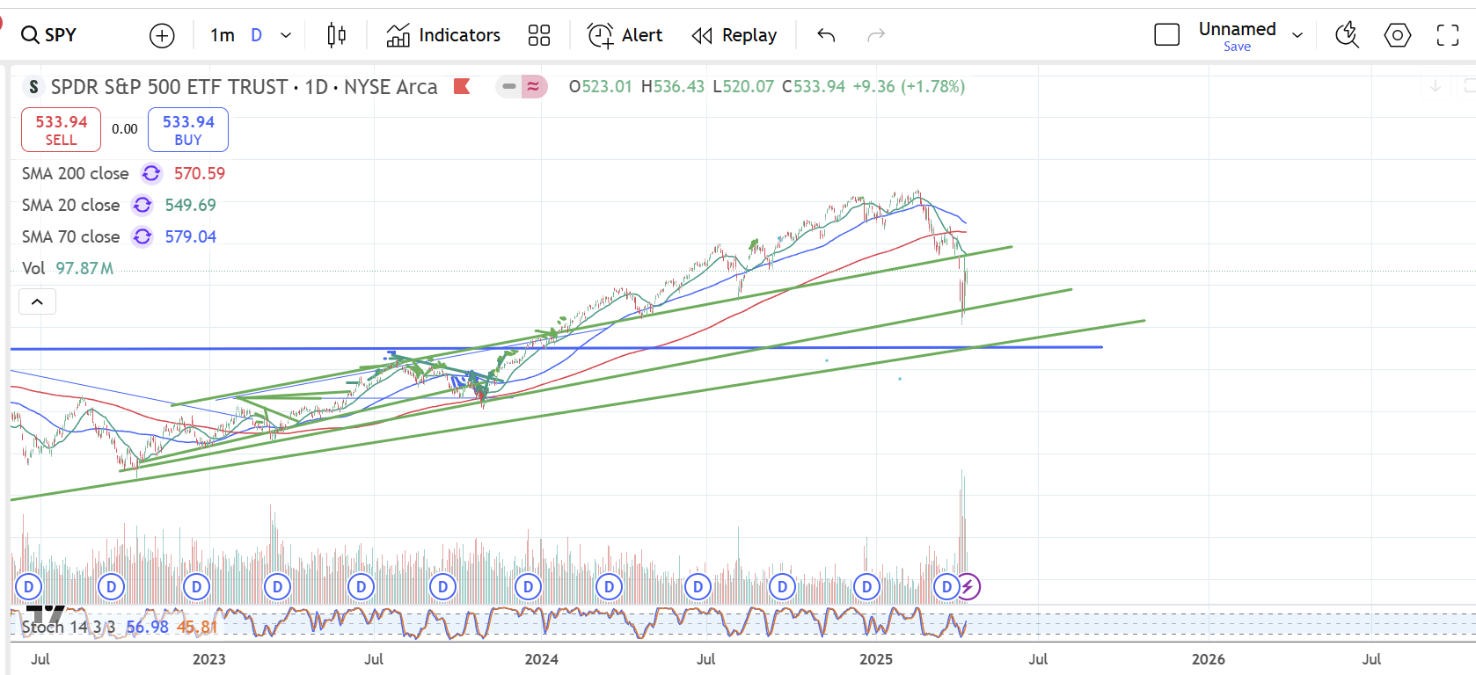

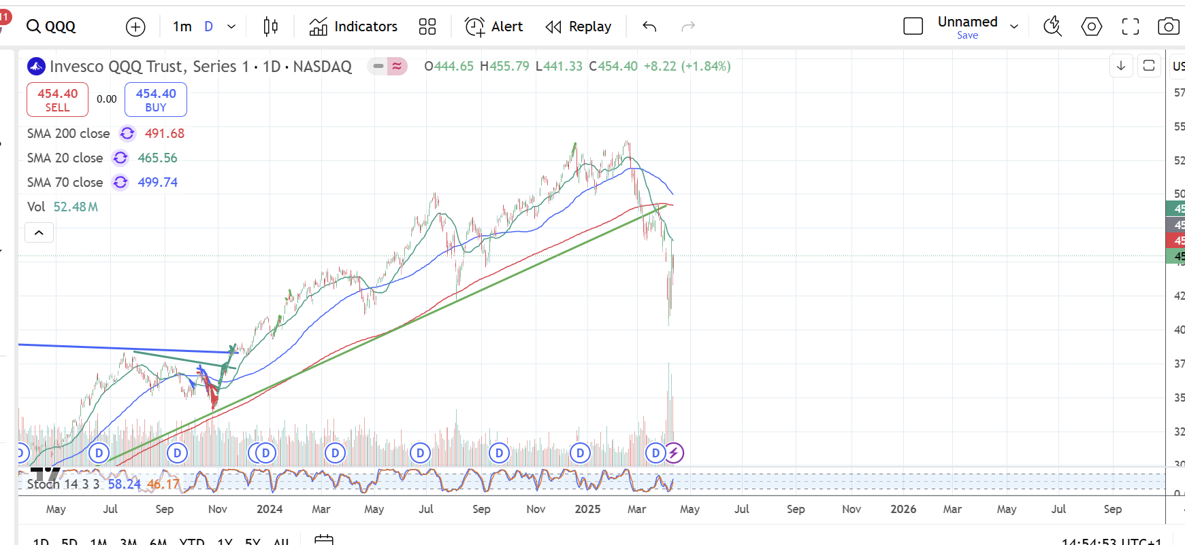

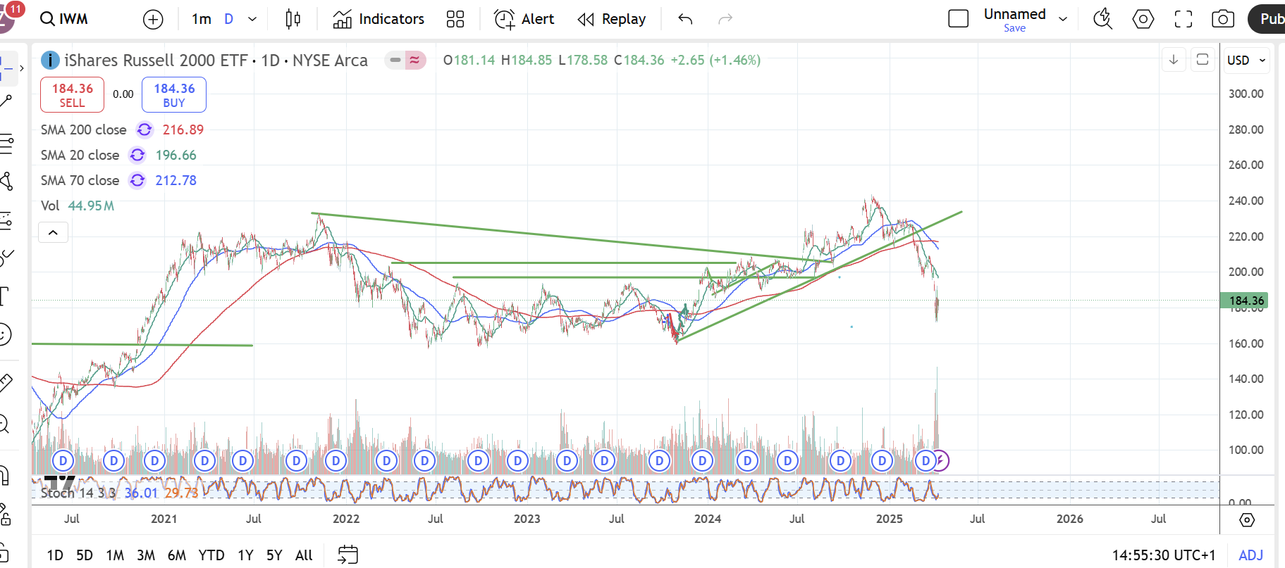 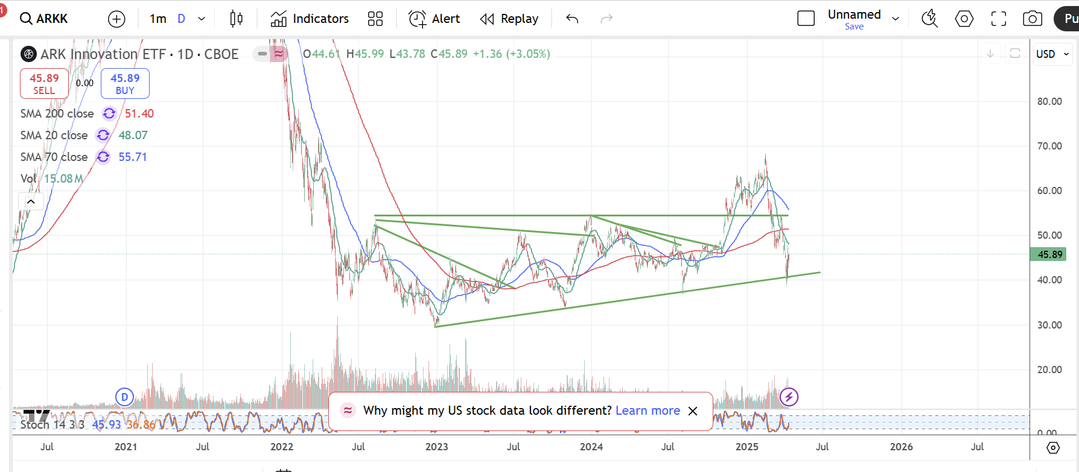

A nivel de fundamentals:

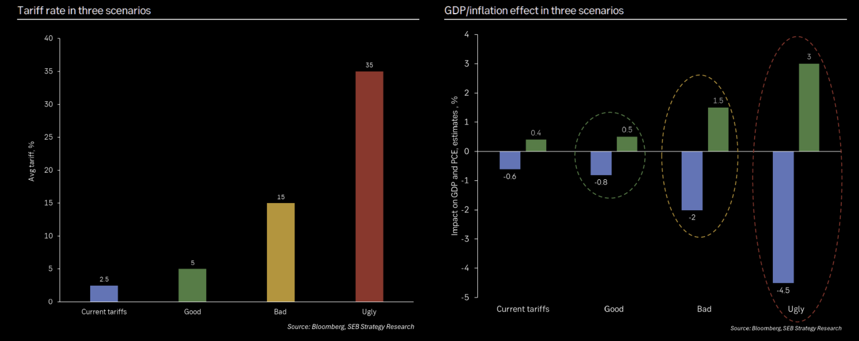

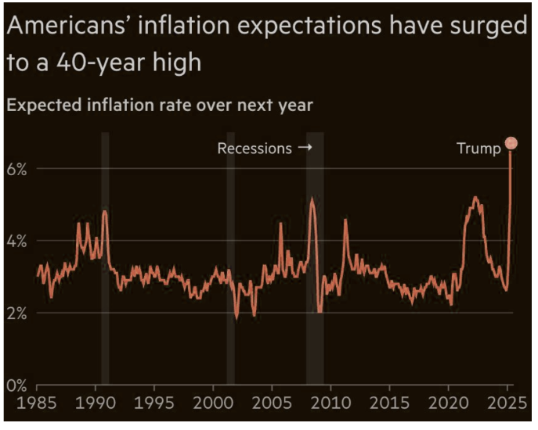

Cual es el nivel de dip-buying ideal



El EPS actual es 275. Con una mini recesión, tenemos un -10% de EPS 🡪 Eso lleva el EPS approx 245. Es un piso de SPY de 4700.

Mini recesión + Mercado irritado (múltiplos x14) 🡪 SPY 4200.

Full recesión + Mercado irritado (múltiplos. x14) 🡪 SPY 3500. Pero este último es el escenario catastrófico donde Trump iba en serio y se pudre todo.

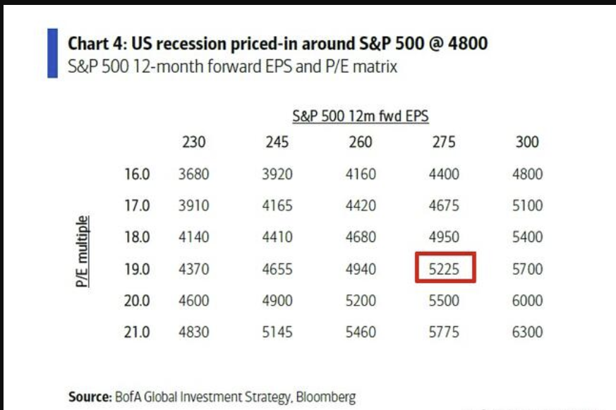

Conclusión

+ Los datos duros todavía no ven nada

+ Pero, out of USA esperando que, en algún momento lo hagan (o confirmen lo contrario). Arriba de 4700 la mini- recesión no está *priceada (*mucho menos el escenario *black swan* que nunca lo está).

+ En algún momento, los LEI van a volver a dar entrada si todo esto se soluciona,

- la FED se asusta

- Trump se calma convincentemente (*tariffs deal*).

En estos escenarios los LEI se van a calmar y darán entrada de manera relativamente natural. Si el mercado va a subir un poco antes así que en el mejor escenario “*solo recortamos un poco de riesgo*”

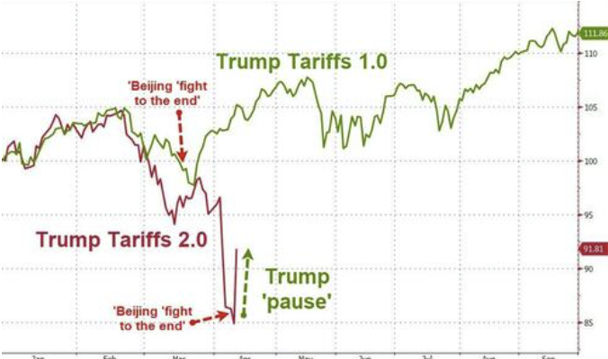

Aparte desde technicals el ***dip buying Price level*** luce tan lindo!

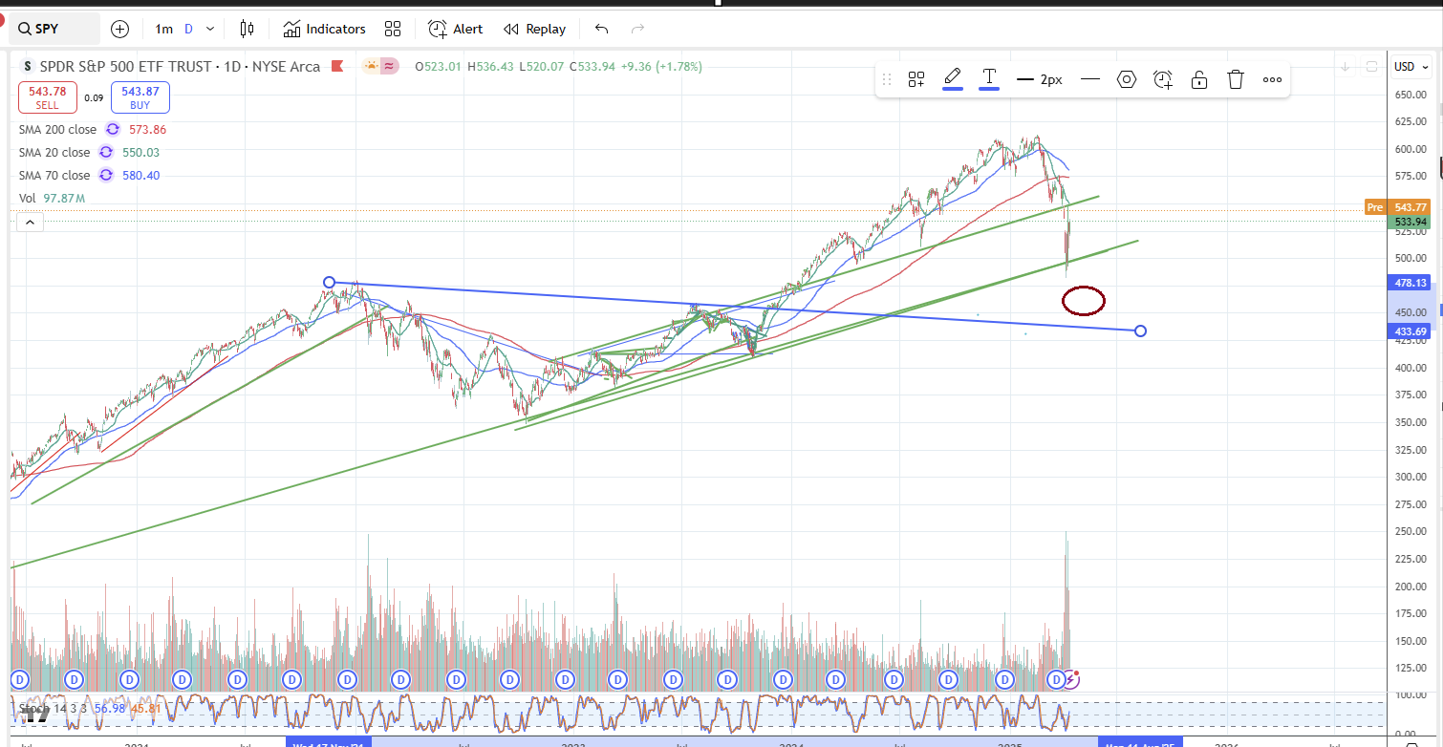

+ Argy

+ Los LEI son buenos predictores excepto en situaciones de shock

+ Ahí tenemos que recurrir a otras heurísticas (a.k.a AT)

*+ mmov 200*

+ shocks CC

+ major trendlines

Que tenemos hoy?

+ Major Trendlines ok

+ Consumer Confidence con un downtick pero por la suba del USD en marzo. Veremos

Abril con la salida del cepo.

+ mmov 200 🡪 Intentando recuperarla. Pero tiene que confirmar

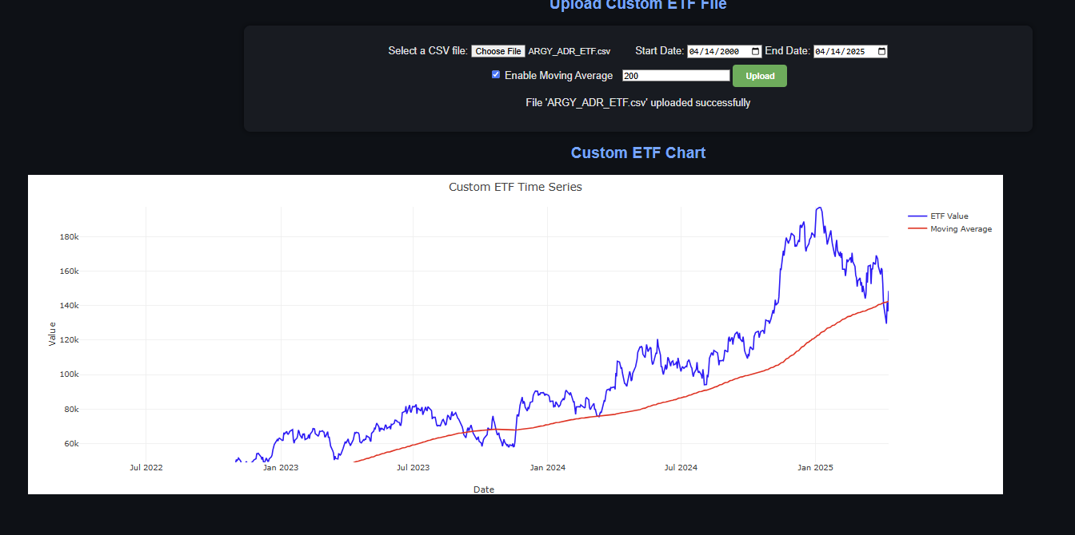

**+ Europa – El desarme (*y re arme?)***

Los fundamentals

El sentiment tuvo un golpe, pero no tanto como USA. Y recién en abril. Hay que ver como postponer las tariffs 90 diás afecta al nuevo print. Los LEI con datos duros, incluso las *purchase orders* sigue con una actitud alcista, cuando USA ya hay algún downtick.

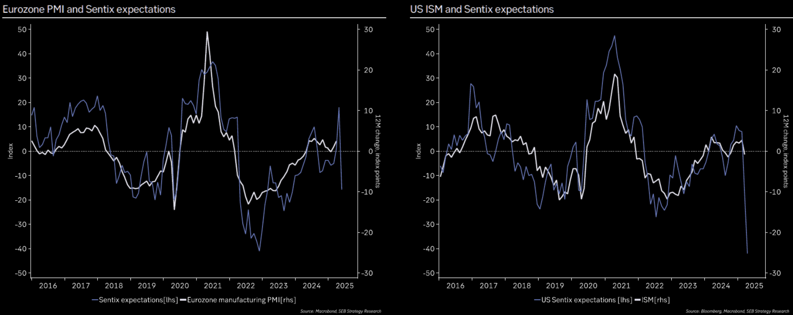

Los forecast eran pesimistas en Europa, con los banco centrales bajando tasas. Poco margen para decepcionar.

Los forecasts eran optimistas en USA hasta no hace muy poco. Pasar de +2.25 a GDP negativo (recesión) y el precio tiene para ajustar.

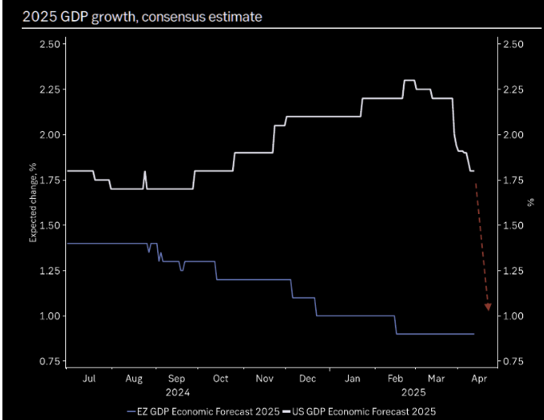

Habemus capitulation?

Aun con menos datos, ante la ausencia de nuevas malas noticias, el nivel de venta fue brutal y muestra signos de reversal. El público retail mueve el amperímetro en Europe?

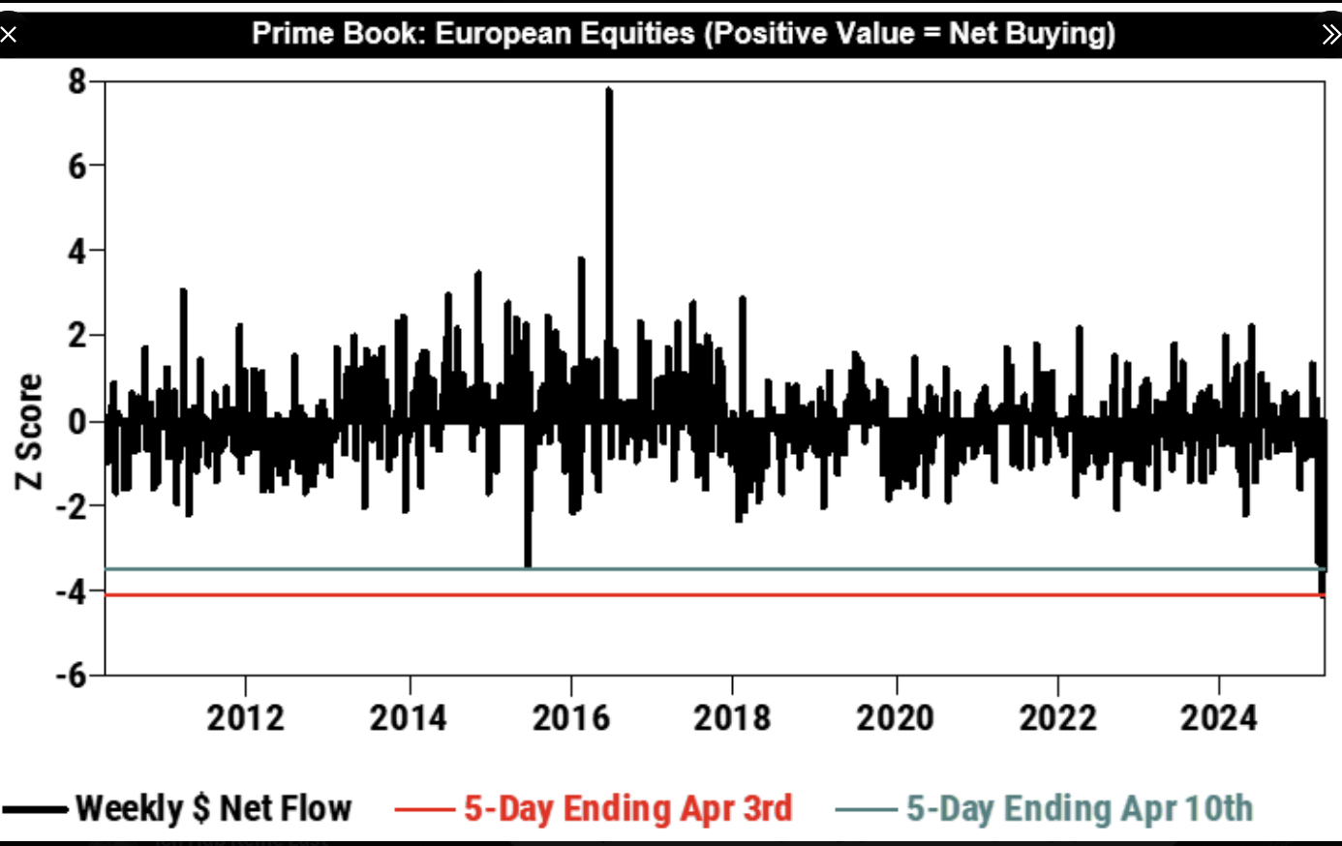

* Los que resistieron: Germany, Spain, China (Todos sus CLI de Marzo están intactos)

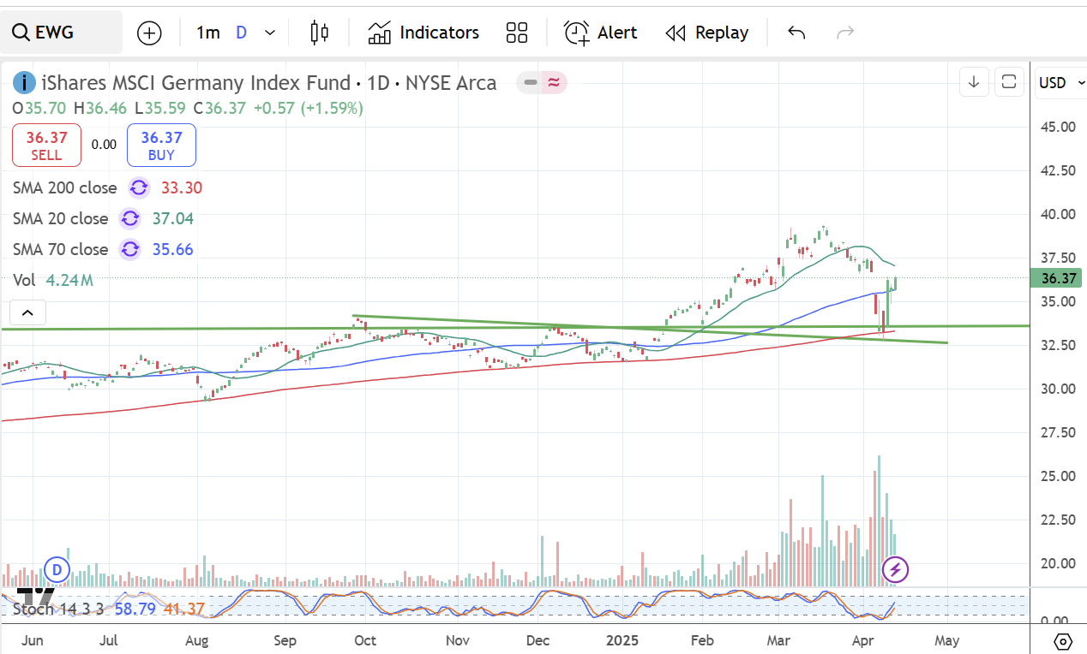

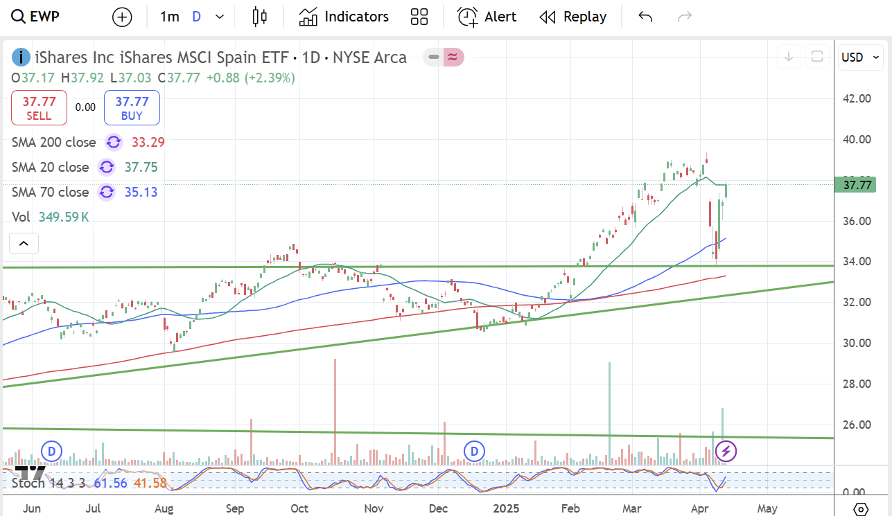

* Los que dieron falsas salidas
* 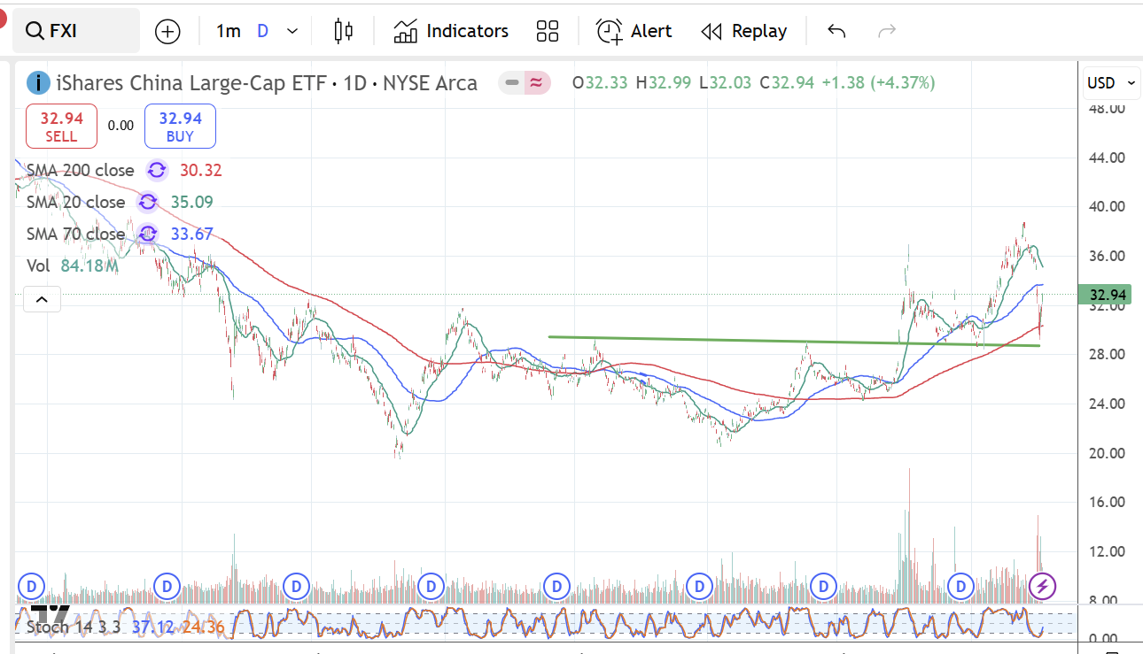
* El CLI de China sigue intacto

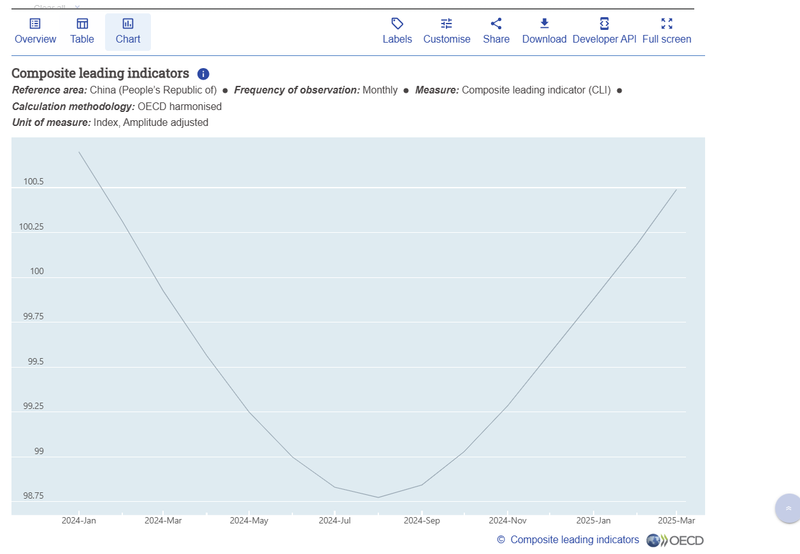

* Los que activaron (falsamente) protocolos de salida

VGK/

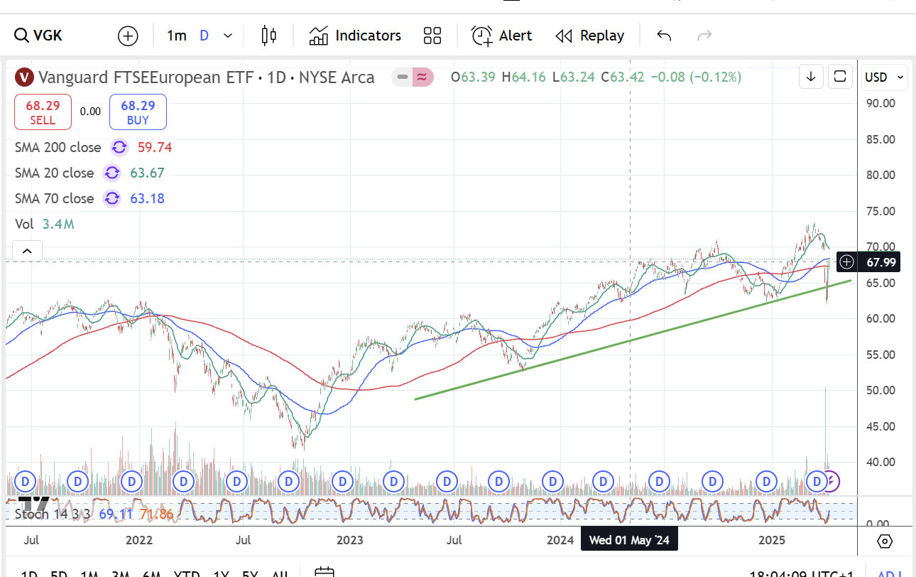

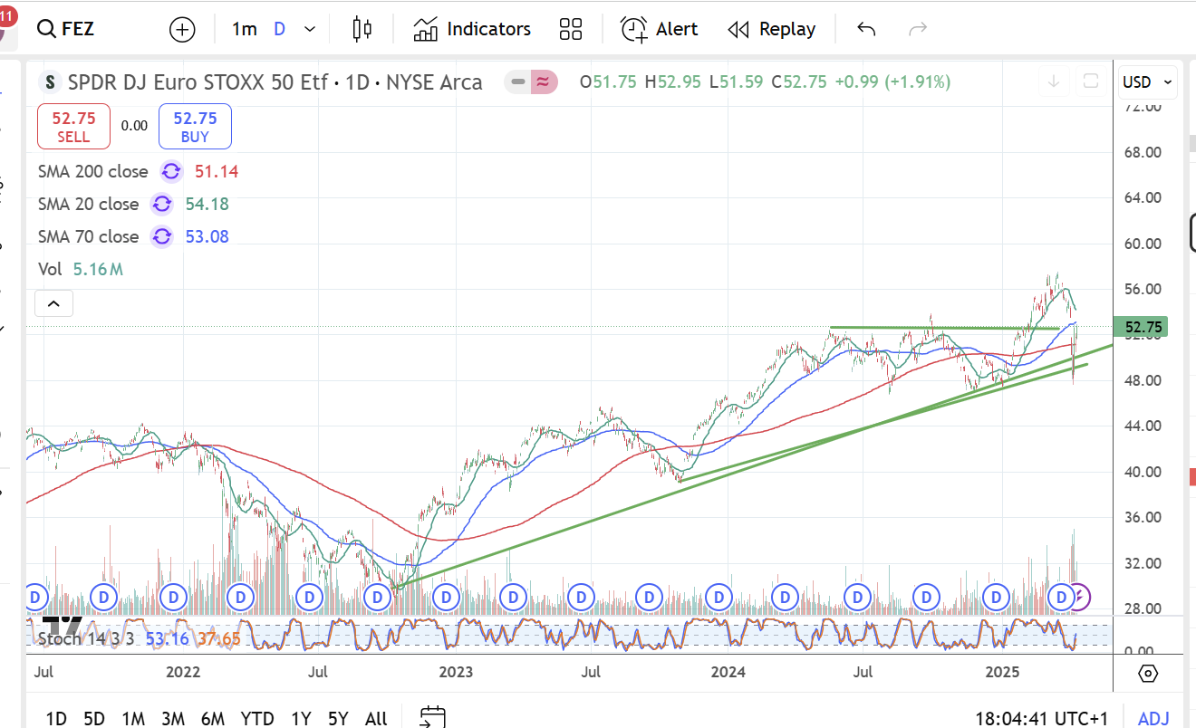

+ Korea

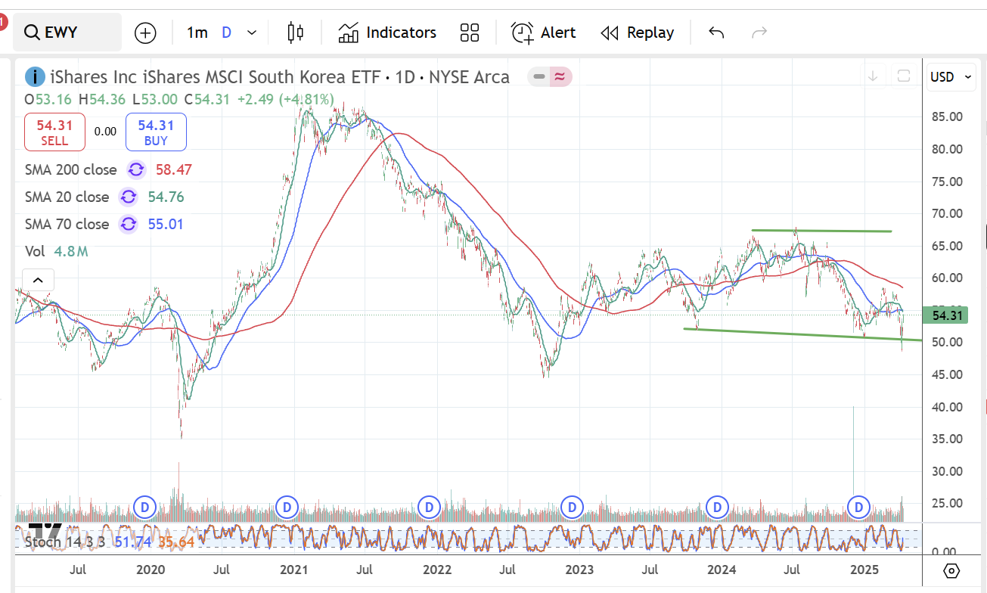

* Para el lunes Apr 14th

Italy

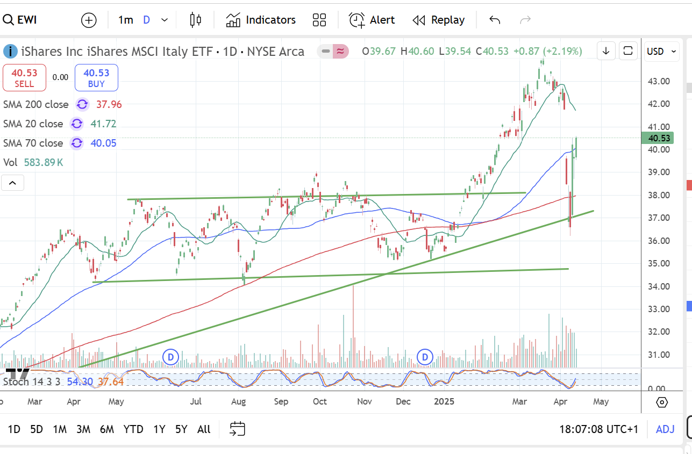

France

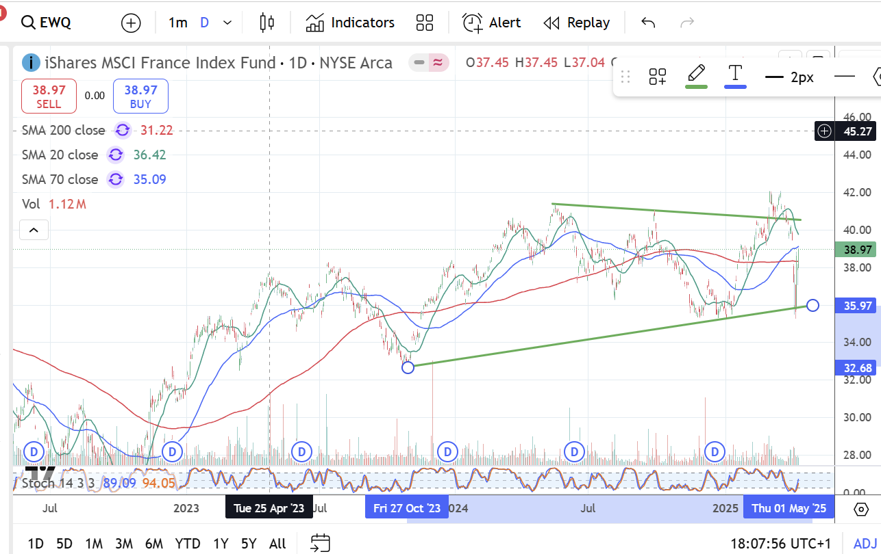

UK

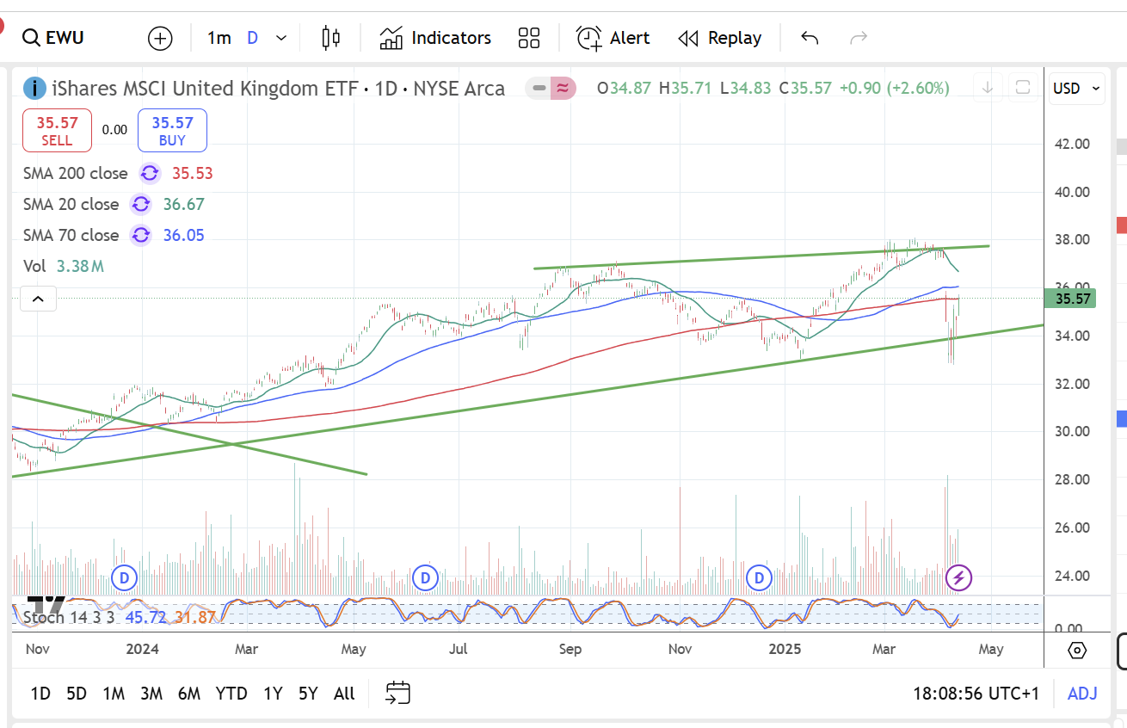

* Los que hay que ver

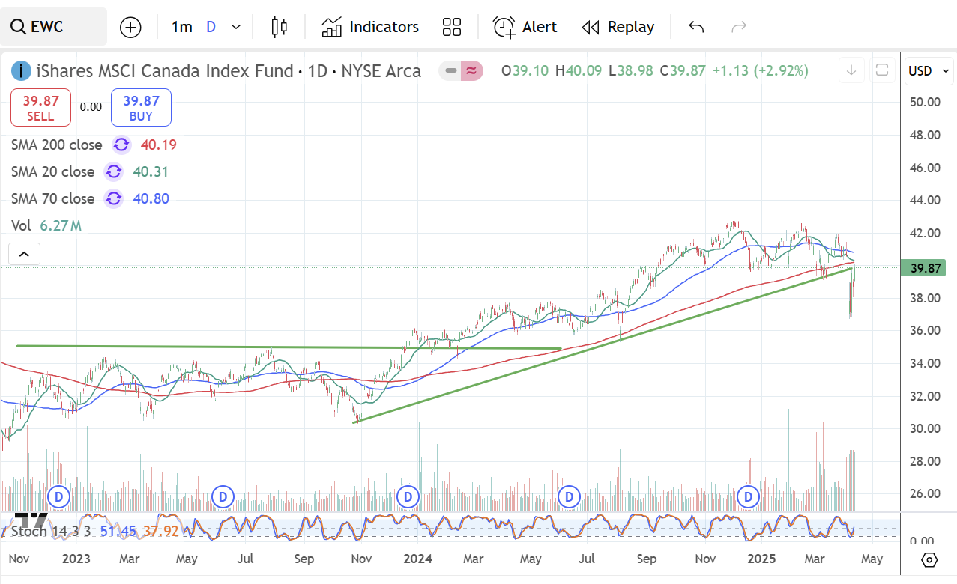

**+ Argentina – LE vs shocks**

Que sabemos de Argy?

+ El LEI de Di Tella es un buen predictor del ciclo económico, pero con muy altos riesgos ante escenarios de shocks.

+ Ante estos escenarios de major downturns recomendábamos diferentes mecanismo de protección

- Media móvil 200

- Major trendlines

- Consumer confidence shocks

* La media móvil 200: desarme y re arme permanente

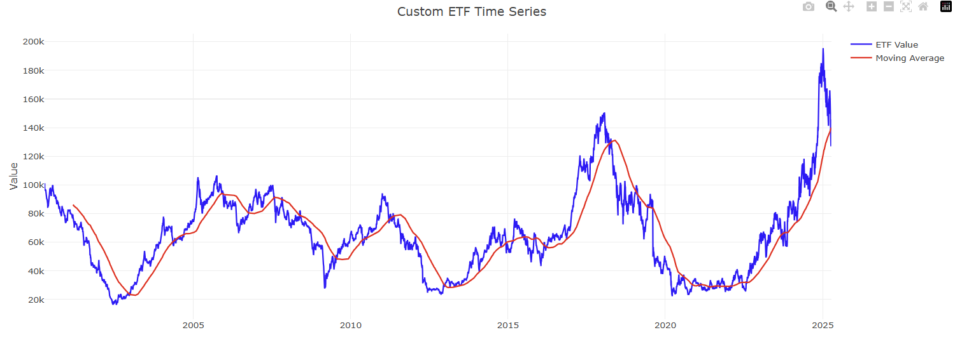

Ir saliendo y entrando escalonadamente

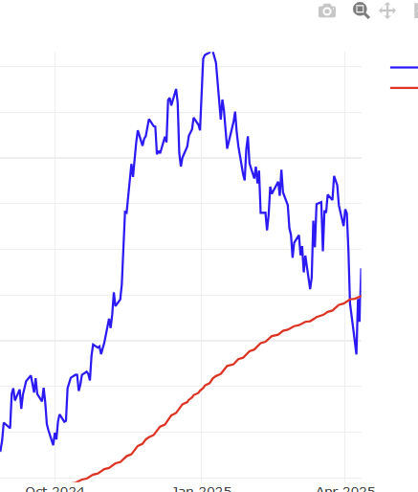

Shocks de CC

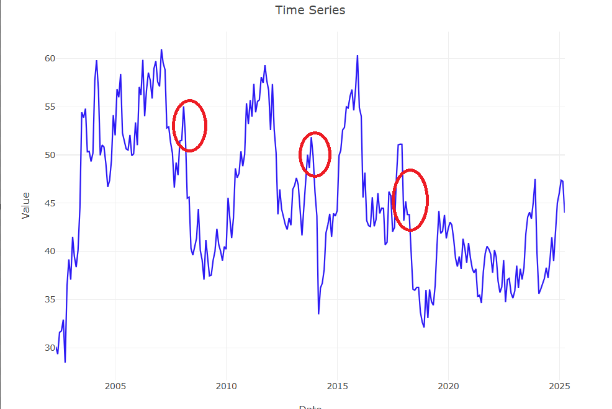

Por acciones individuales , las que no resistieron

* A nivel de major trendlines

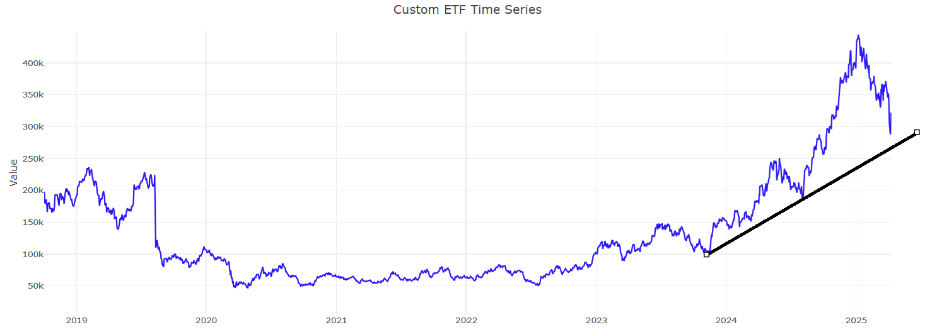

Caso por caso

Vista 🡪 Mas definitivo?

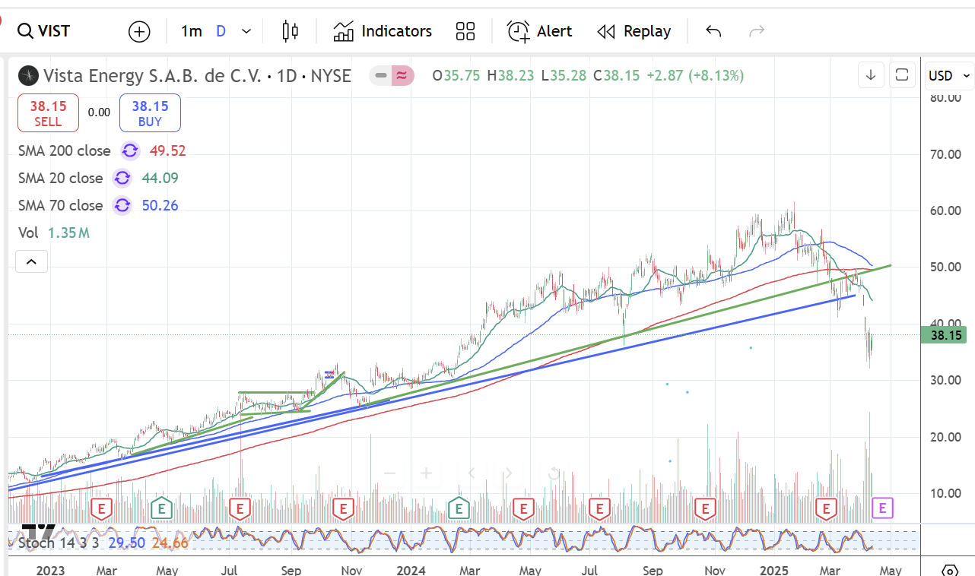

CEPU 🡪 Todavia falta

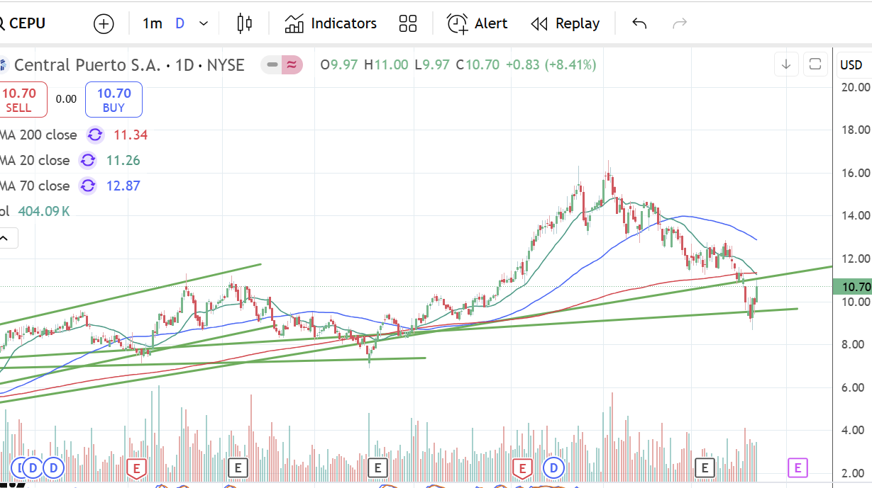

Los que dan salida 🡪entrada

